不变的系统设置：
会诊支付有效期限： 分钟，默认值为：30
会诊前提醒： 分钟，默认值为：30
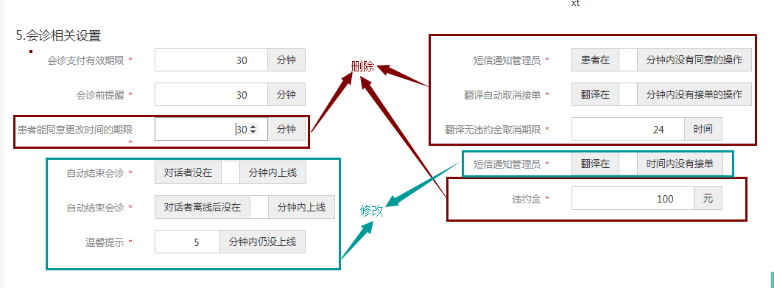
需要新增的系统设置：
患者可以预约距当前时间 小时后的会诊时间，默认值为：24
专家可以更改至距当前时间 小时后的会诊时间，默认值为：24
专家可以设置距当前时间 小时后的会诊时间，默认值为：24
会诊视频存储时间： 天，默认值为：30

需要修改的系统设置：
自动结束会诊：专家没在会诊开始 分钟内上线，默认值为：15
专家离线后没在 分钟内上线，默认值为：5
温馨提示：专家在会诊开始 分钟内仍没上线，默认值为：5
短信通知管理员：会诊前 小时仍没有翻译接单，默认值为：24
需要删除的系统设置：
患者能同意更改时间的期限 分钟
短信通知管理员：患者在 分钟内没有同意的操作
翻译自动取消订单：翻译在 分钟内没有接单的操作
翻译为违约金取消期限 时间
违约金： 元

